In dit document leggen we je graag uit wat Rapid Change Training (RCT™) is, en hoe het werkt.
Deel 1. Hypnose eenvoudig uitgelegd.
Deel 2. Hypnose o.b.v. het Alexaa Mind-Model.

Deel 1. Hypnose eenvoudig uitgelegd.
- Alexaa heeft het beste uit TCM, Psychotherapie, RTT, Klinische Hypnotherapie, CT, NLP en Cognitieve Gedragstherapie gecombineerd tot een zeer succesvolle aanpak.
- Alexaa gebruikt een speciale, zeer snelle en effectieve hypnose en hypnotherapie vorm; Diepe Directe Delta Hypnose.

Hypnose dateert al van 2600 voor Christus!
Een zeer effectief 100% natuurlijk, en volledig veilig proces, waardoor je je zeer ontspannen en gefocust voelt. Ideaal voor het snel oplossen van jouw problemen en creëren van positieve veranderingen in je leven.

Belangrijk voor jou is om te weten dat;
- Wij hebben je NIET onder controle,
- Je hebt altijd de controle.
- Je kunt geen dingen doen die je niet wilt.
- We geven je juist de controle terug over jezelf, over jouw mind.

Wat is Hypnose?
Hypnose heeft voor veel mensen iets mysterieus.
Is het magie? Wat is het geheim?
Waarom is hypnose wereldwijd al meer dan 1000 den jaren zeer effectief?
Simpel gezegd
Hypnose is simpel gezegd, een manier om in trance te gaan. Als je in hypnose bent, ontstaat er een diepe ontspannen toestand van jouw lichaam en geest, waarin je tegelijkertijd enorm gefocust bent. Hypnose brengt je in een andere bewustzijnstoestand, in diepe theta/ delta hersengolven in je onderbewuste.

Waarom is dit belangrijk voor jou?
De kwaliteit van jouw onderbewuste jouw 'programmed mind' is de kwaliteit van jouw leven!

Elke dag komt 95% van jouw beslissingen, gedrag en resultaten uit jouw onderbewuste waar al jouw herinneringen, angsten en emoties zijn opgeslagen. Het is jouw emotionele database.
Dit wordt concreet zichtbaar in jouw leven, als de 'print out' van de kwaliteit van jouw onderbewuste.
Hoe werkt hypnose/ hypnotherapie?
Theta/ delta hersengolven zijn een erg diep niveau in jouw onderbewuste waar alles wat je ooit mee hebt gemaakt ligt opgeslagen.
Al je positieve en negatieve ervaringen, herinneringen, emoties en gevoelens. Daar vinden we dus ook de oplossingen voor je problemen.
Dit niveau kan je zelf, via je bewustzijn, niet bereiken!

Erg belangrijk voor jou!
Alexaa’s business hypnotists hebben de professionele skill set om dit niveau wel te bereiken.
Want alleen hier zijn de oplossingen te vinden die jij nodig hebt.
Daarom gaan we juist daar, heel precies en direct in jouw onderbewuste, de oorzaak van je emotioneel-fysieke problemen snel oplossen.

Zonder weer eindeloos over je probleem te praten, gaan we met jouw specifieke ervaringen, ingesleten destructieve patronen of belemmerende overtuigingen aan de slag.
En vervangen deze door constructieve patronen en overtuigingen direct en diep in jouw onderbewuste.
Zodat jouw onderbewuste, niet langer jouw bewuste doelen saboteert.
Dit is perfect voor het snel realiseren van blijvende(!) positieve veranderingen in jouw leven.

Wat betekent dat voor jou?
Dit betekent voor jou dat er na de diepe direct delta hypnose sessie, een nieuwe situatie ontstaat in jouw leven;
- met betere patronen en programma’s in je onderbewuste.
- en daarmee een perfecte basis om 95% van je beslissingen op te baseren.
- daardoor ontstaat voor jou een betere kwaliteit van leven.
Zijn Alexaa Online sessies effectief en veilig?
Onze #1 prioriteit, dat jij je altijd veilig voelt.
Dit is het belangrijkste bij hypnose!
#2 prioriteit is dat jij dezelfde prachtige resultaten bereikt als in een live sessie. In jouw eerste sessie geven we je instructies om je veilig te blijven voelen, wat er ook gebeurt tijdens de sessie.
Bijvoorbeeld, in het geval dat de verbinding verloren gaat (wat we nog nooit hebben meegemaakt) ga je automatisch uit de hypnose, en kun je de hypnose-sessie zelf pauzeren of beëindigen. We gaan verder als onze verbinding weer hersteld is of we maken een nieuwe afspraak.
Hoe dan ook, je zult altijd veilig zijn, en je zult je veilig voelen. We zullen je begeleiden. En jij hebt altijd de controle.

Conclusie
Hypnose is dus niet zweverig, geen vaag gedoe, geen magie.
- 2020 style klasse-A klinische hypnotherapie is een zeer effectieve en natuurlijke behandeling.
- Een slim, eenvoudig en 100% veilig proces, waardoor jij je zich zeer ontspannen voelt.
- Daardoor komen we in jouw onderbewuste. Hier kan jij zelf via je bewuste niet bij komen. Een perfecte basis voor het snel oplossen van je problemen en creëren van positieve veranderingen in je leven.
- Hypnose geeft jou dus heel concreet de controle terug over je leven!.
Alexaa’s Rapid Change Training (RCT™) is de snelste manier om nog meer te genieten van jouw leven. Met een beter gevoel dan ooit tevoren. Met minder pijn en problemen, met meer gevoel van vrijheid en voldoening!

Deel 2. Hypnose o.b.v. het Alexaa Mind-Model
Hoe werkt hypnose precies?
Dat leggen we je graag uit aan de hand van het Alexaa Mind-Model.
Dit Model deelt jouw geest op in drie delen, namelijk:
Jouw bewuste, onderbewuste en onbewuste.
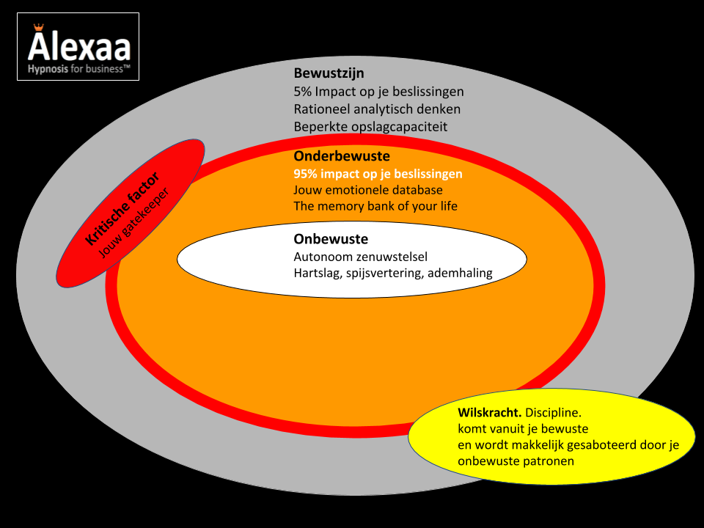
Jouw onbewuste
Is bij de geboorte al geprogrammeerd. Hierin worden alle lichaamsfuncties geregeld (denk aan ademhalen, hartslag, immuunsysteem enz). Het onbewuste kan niet veel leren. Je kan reacties of gedrag conditioneren (denk aan Pavlov reactie). Ook lichamelijke reacties op een emoties worden hier geregeld.

Jouw onderbewuste
95% van jouw beslissing komt uit jouw onderbewuste.
Alles wat je ooit hebt meegemaakt in je leven is opgeslagen in jouw onderbewuste. Je kunt je onderbewuste dus ook zien als jouw eigen emotionele database, de memory bank of your life.
Deze wordt door de omgeving waarin je opgroeit ‘geprogrammeerd’ tussen 0-7 tot 10 jaar. Het onderbewuste bepaalt onze persoonlijkheid. Dus hoe we ons gedragen, bepaalde gewoontes ideeën over ‘hoe het leven werkt’
En wat nodig is om geaccepteerd te worden door de groep waarin je opgroeit. Wat je moet doen en laten om niet afgewezen te worden en wel geaccepteerd zodat je je beschermd en veilig voelt. Geliefd en geaccepteerd en dus een betere overlevingskans hebt.

Dit is opgeslagen in het onderbewuste. Het onderbewuste slaat alles op wat je meemaakt, dat begint al in de buik van de moeder. De opslagcapaciteit lijkt zo goed als onbegrensd is uit onderzoek gebleken. Het gebruikt je brein als patroonherkennings machine.
In het begin wordt dit neutraal opgeslagen, maar na een tijd analyseert het onderbewuste de opgeslagen informatie en daaruit een bepaald gedrag of gewoonte. Dit gedrag of je gewoonten zijn erg moeilijk te veranderen. Deze patronen bepalen 95% van jouw handelen, 95% van de beslissingen die je neemt. Ze hebben dus altijd een grotere impact op jouw leven dan je bewuste keuzes.

Jouw bewuste
Slechts 5% van al jouw beslissingen komt uit je bewustzijn.
Hierin bevindt zich het analytische en logisch denken, de ratio ofwel je verstand. Het heeft vooral aandacht voor dingen in het hier en nu. Het bewustzijn zoekt altijd naar logische verklaringen of oplossingen. Lang niet altijd komen onze gedragingen uit het bewustzijn, alleen weten we dat niet. Vaak liggen de patronen vast in het onderbewuste. Wilskracht zit in het deel van het bewustzijn en werkt maar kort. Het is daardoor erg lastig om op wilskracht een patroon te doorbreken.

Kritische factor
De kritische factor is onderdeel van het bewustzijn. Wanneer informatie binnenkomt beoordeeld het bewustzijn of het rationeel/logisch is. Dan vergelijkt de kritische factor deze informatie met dat wat al in het onderbewuste is opgeslagen.
Als er (nieuwe) informatie niet aansluit op wat in het onderbewuste is opgeslagen, zal de informatie worden afgewezen. Het heeft dan geen effect op jouw persoonlijkheid.

Als voorbeeld: Wanneer een kind ooit een angstig moment heeft meegemaakt met een hond, zal het onderbewuste mogelijk de koppeling van hond = angst en gevaar in stand houden. Ook al vindt het kind honden eigenlijk ook heel leuk. Daardoor zal de angstreactie blijven, ook al is die ongewenst.

Zoals je zal herkennen, je bent je dan bewust dat je ongewenst gedrag wil veranderen maar het lukt je keer op keer niet. En zeer vermoeiende strijd tussen je bewuste en onbewuste.
Wat is de basis van je gedrag?
Jouw onderbewuste vormt de basis van je gedrag, de wijze waarop je denkt, redeneert, ervaart, voelt en het bepaalt je perspectief op de wereld. Ongewenste denkbeelden, overtuigingen, angsten en nare emoties kun je onder hypnose op een prettige wijze omzetten naar een gewenste vorm.

Waarom hypnose werkt
Wanneer je in hypnose gaat, word je in een diepe ontspanning/trance gebracht. Door deze diepe ontspanning kan je rechtstreeks met het onderbewuste praten zonder dat de kritische factor hier invloed op heeft. Door rechtstreeks met het onderbewuste te praten, kan je nieuwe suggesties geven die het onderbewuste dan wel als waarheid aanneemt. Zo kan de overtuiging, reactie van het lichaam of de geest worden veranderd naar een nieuwe waarheid.

Je voelt je heerlijk ontspannen voelt en gefocust
Tijdens Rapid Change Training (RCT™) verdwijnen je dagelijkse gedachten en zorgen naar de achtergrond, waardoor jij je diep ontspannen voelt en gefocust. Hierdoor ontstaat er ruimte in je hoofd en lichaam. Misschien dat er nog wel een gedachte voorbij komt, maar daar hoef je dan even niets mee te doen. Veranderingen die je tijdens een hypnose sessie doorvoert, werken diep door. De keuzes en/of stappen die je maakt zijn krachtig, waardoor er weer nieuwe mogelijkheden ontstaan.
Als een goed boek of film
Als je een goed boek leest, een goede film ziet en je gaat helemaal in het verhaal op, dan ben je al in trance en heb je jezelf gehypnotiseerd. Ook als je auto aan het rijden bent en ineens denkt, ben ik al hier, was je (onbewust) in trance. Het is je vast wel eens overkomen dat je zo geconcentreerd met iets bezig was, dat je de tijd vergeten was. Dagdromen is dus ook een vorm van hypnose. Je was gewoon in trance!

Jij hebt altijd de controle!
Soms zijn mensen bang voor hypnose of vinden ze het spannend, omdat ze denken dat ze de controle verliezen, volledig van de wereld zijn en er misschien niet meer uitkomen.
Vaak komen deze gedachten voort uit de hypnoseshows die op tv te zien zijn. Je blijft echter zelf de controle behouden, je weet precies wat er gebeurt tijdens de sessies en je komt er altijd uit.
Het mooie aan hypnose is dat je onderbewuste alle vrijheid krijgt om de antwoorden te vinden die je diep van binnen eigenlijk al hebt.

Rapid Change Training (RCT™) zijn de snelste manier om nog meer te genieten van jouw leven.
Met een beter gevoel dan ooit tevoren. Met minder pijn en problemen, met meer gevoel van vrijheid en voldoening!

Jouw Alexaa team.

